澎湖縣七美國中108學年度 心理測驗實施成果
一、主題：七年級賴氏人格測驗 | 二、日期：108年9月17日
三、地點：七年甲班教室 | 四、對象：七年甲班全體學生
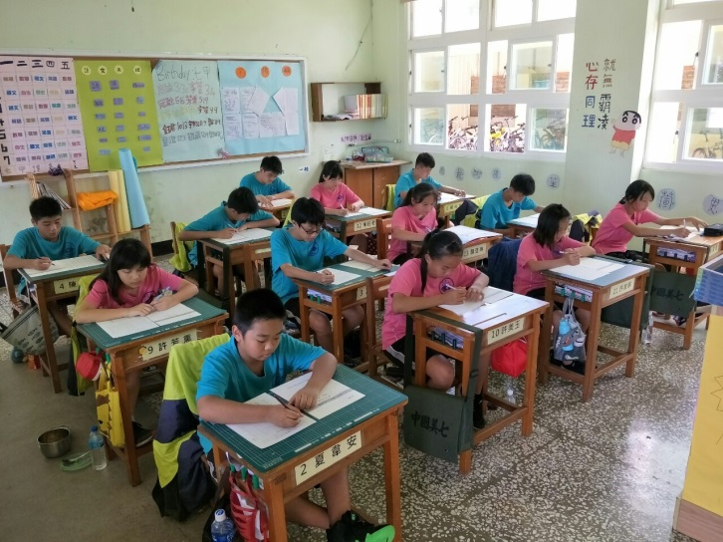 | 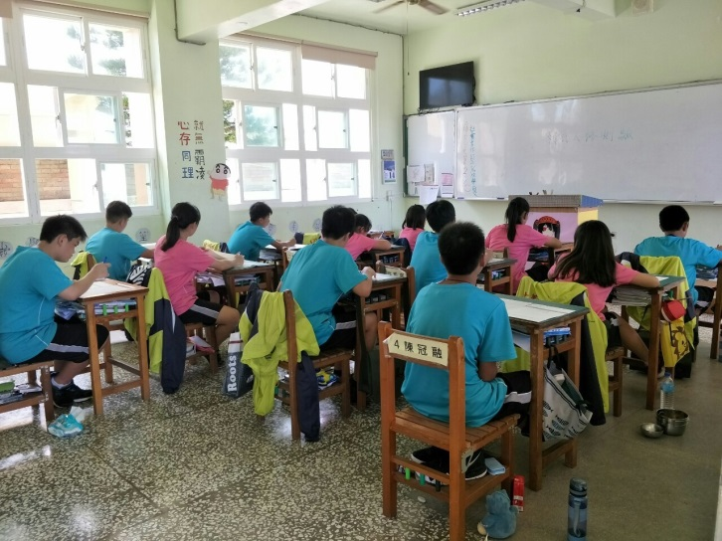
一、主題：八年級適性化職涯性向測驗 | 二、日期：108年12月13日
三、地點：電腦教室 | 四、對象：八年甲班全體學生
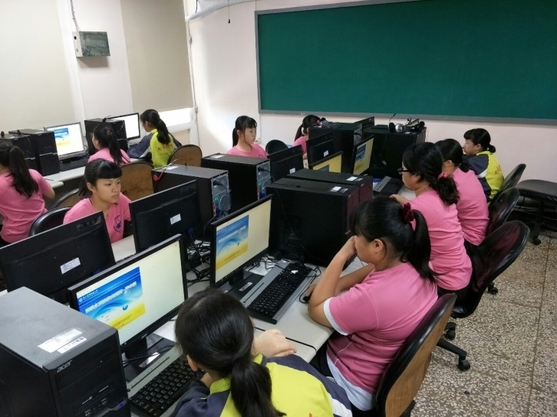 | 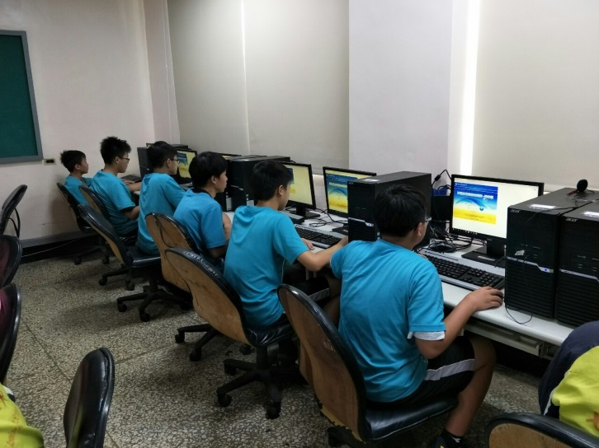
一、主題九年級新編多元性向測驗 | 二、日期：108年10月16日
三、地點：電腦教室 | 四、對象：九年甲班全體學生
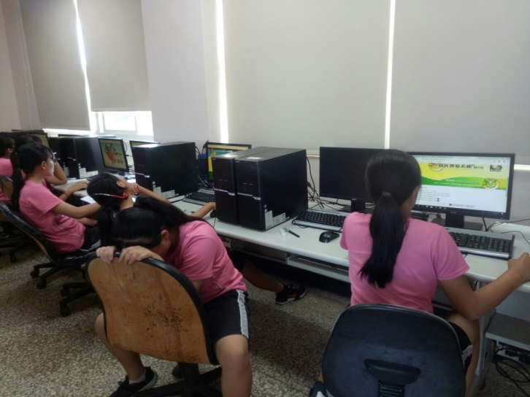 | 